2019年12月16日
報道関係者各位
Press Relsase NO.16
ACCESSPORT株式会社
にゃんにゃんRPG『にゃんグリラ』、出演声優”第一弾”15名を発表！
メインキャラクター「メルル」は、金田朋子さん！！
～花江夏樹さん、犬山イヌコさんほか、声優陣の個性豊かな猫役が魅力～
ACCESSPORT（アクセスポート）株式会社（本社：東京都港区、代表取締役社長：沈 海寅）は、本日2019年12月16日（月）に、2020年1月にリリースする、新作スマートフォン向けRPG「にゃんグリラ」に出演する声優15名を、第一弾として発表します。
メインキャラクター「メルル」役として金田朋子さんが出演するほか、花江夏樹さん、犬山イヌコさんなど、総勢30名の声優が、個性豊かな猫役を演じ、猫たちの理想郷「にゃんグリラ」の世界観を盛り上げます。

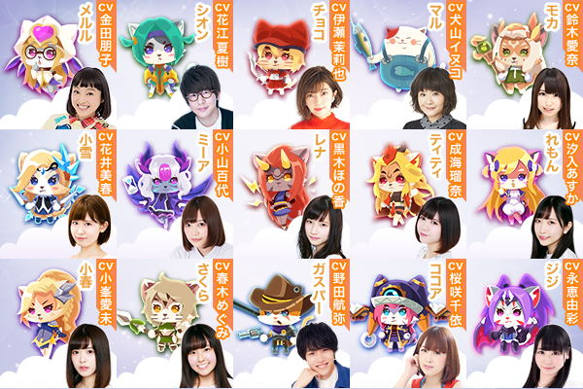

■「にゃんグリラ」に出演する声優
～メインキャラクター「メルル」役は、金田朋子さん～

キャラクター： メルル
性別：オス♂
のんびり屋でおっとりな性格。こう見えても♂（男）。
将来の夢は美少女戦士！？

”メルル的、夢を叶えるために大事なことっ♪”

～個性豊かな「にゃんグリラ」のキャラクターたち～

キャラクター： シオン
性別：オス♂
CV：花江夏樹
古風な言葉使いをする、インテリジェンスな猫。
最先端技術に興味津々の彼が夢中なのは、猫型ロボット。

”友達って、なんかシンプルにいいですよね。”

キャラクター： マル
性別：オス♂
CV：犬山イヌコ
食べることと空気を吸うことは同義。目標は減量。

”オデのプリンかえせーー！”

キャラクター： チョコ
性別：オス♂
CV：伊瀬茉莉也
公園で旗を持って誘導するお姉さんに憧れている。おっちょこちょいな性格だけど人当り（猫当たり！？）の良さがうり。

”いつかまた、あのときのお姉さんに逢えるといいな”

■「にゃんグリラ」出演声優、第一弾15名を発表！

メルル（CV.金田朋子)
シオン（CV.花江夏樹)
マル（CV.犬山イヌコ)
チョコ（CV.伊瀬茉莉也)
モカ（CV.鈴木愛奈)
小雪（CV.花井美春)
ミーア（CV.小山百代)
レナ（CV.黒木ほの香)
ティティ（CV.成海瑠奈)
れもん（CV.汐入あすか)
小春（CV.小峯愛未)
さくら（CV.春木めぐみ)
ガスパー（CV.野田航弥)
ココア（CV.桜咲千依)
ジジ（CV.永恵由彩)
※敬称略、順不同

今後、第二弾の出演声優の発表をおこなうほか、公式Twitter（@nyangrila_game）で、キャラクター紹介をする予定です。

■にゃんグリラについて
～かわいい猫たちが自分の理想を目指して奮闘する、ライトでコミカルな "にゃんにゃんRPG"～
『夢は見るんじゃなく、叶えるもの、猫たちの描く、理想の世界』
「にゃんグリラ」は、かわいい猫たちと一緒に、理想の自分を求めて冒険の旅に出るRPGです。プレイヤーは、40匹以上の猫たちを仲間にして、冒険の旅に出ます。
のんびり屋、あわてん坊、風変り、など個性あふれる猫たちは、現実の世界では失敗しちゃう事もあるけれど、猫たちの楽園「にゃんグリラ」でなら、理想の自分になれるはず！
がんばる猫たちの姿に、ほっこり癒されるタイトルです。

＜にゃんグリラの魅力＞
・感覚的、直感的にわかりやすい操作性
普段ゲームをしたことがない人でもすぐに、簡単に遊べる！
・猫のキャラクターやファンタジーの世界観がとにかくかわいい
猫好きはもちろん、性別、年齢も問わずに、かわいい猫たちに癒される！
・たくさんのプレイモード
豊富なダンジョン、仲間と楽しめるギルド戦、さまざまなイベントなど、やり込み要素も満載！
タイトル：にゃんグリラ
対応機種：iOS/Android
価格：基本無料/一部アイテム課金制

■ちぃたん☆のマウントや、宝箱をもらおう！「にゃんグリラ」事前登録キャンペーン中
～絶対に手に入れたいっ！限定マウントを手に入れて、ちぃたん☆と一緒に遊ぼう～

「にゃんグリラ」では、スペシャル特典がもらえる事前登録を受付中です。
期間中に「にゃんグリラ」で事前登録をすると、ゲーム内通貨「ダイヤ」が入った宝箱が3つもらえます。ダイヤの量は、箱を開ける度にランダムに変わり、宝箱1つにつき1回、合計3回のチャンスがあります。
そのほか、シークレットボーナスとして、コラボ限定の「ちぃたん☆のマウント」がもらえます。
「ちぃたん☆のマウント」は、かわいいだけの乗り物ではなく、プレイヤーと一緒に戦い、強力バックアップしてくれる強い味方です。

開催期間：
開催中～2020年1月の正式リリースまで

■にゃんグリラ公式Twitter
@nyangrila_game

■□ACCESSPORT株式会社 ( https://www.accessport.jp/ )
『League of AngelsⅡ』、『月煌－Luster－』など、全世界で人気スマートフォン向けアプリゲーム、PCブラウザ向けゲームの運営をおこなう。

本社：東京都港区赤坂4丁目15番1号 赤坂ガーデンシティ16F
設立：2006年7月
代表者：代表取締役 沈 海寅
※本プレスリリースに記載されている会社名、製品名等は一般に各社の商標または登録商標です。

■本件に関するお問い合わせ先
ACCESSPORT株式会社 広報 佐藤
TEL:03-3587-4610／FAX:03-3587-4627
E-Mail：pr@accessport.jp

